**Kolegium Nauk Przyrodniczych Uniwersytet Rzeszowski**

**Przedmiot:**

**Sieci komputerowe**

**Konfiguracja serwera DNS w systemie Linux**

**Wykonał:**

**Kacper Dusza, 131427**

**Prowadzący: Mgr inż. Jarosław Szkoła**

# Rzeszów 2024

## Zadanie 1.

Treść zadania: Przedstaw funkcjonowanie dynamicznie konfigurowalnej sieci lokalnej

(DHCP), w której został uruchomiony lokalny serwer DNS. Wszystkie maszyny w pierwszej kolejności powinny mieć przypisany lokalny adres serwera DNS. Sprawdź osiągalność poszczególnych maszyn na podstawie ich nazwy. Sprawdź, jakie adresy IP mają przydzielone poszczególne maszyny, dla podanej nazwy maszyny.

### Ustawienia maszyn wirtualnych:

Ubuntu serwer:

Sieć wewnętrzna **s1**

Karta mostkowana:

Sieć wewnętrzna **s1**

### Konfiguracja serwera DNS:

Restartowanie interfejsu:



Konfiguracja usługi DHCP:

Restart i sprawdzanie statusu usługi

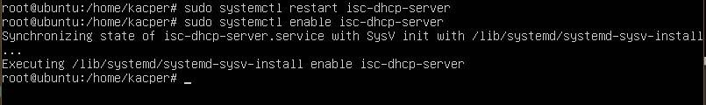

Instalacja Bind9

Konfiguracja Bind9 jako lokalny serwer DNS

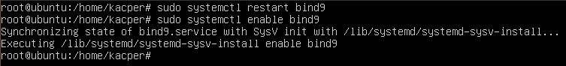

W celu zmiany serwera DNS, należy w pliku dhclient.conf dodać wpis supersede domain-name-servers 10.0.0.1;

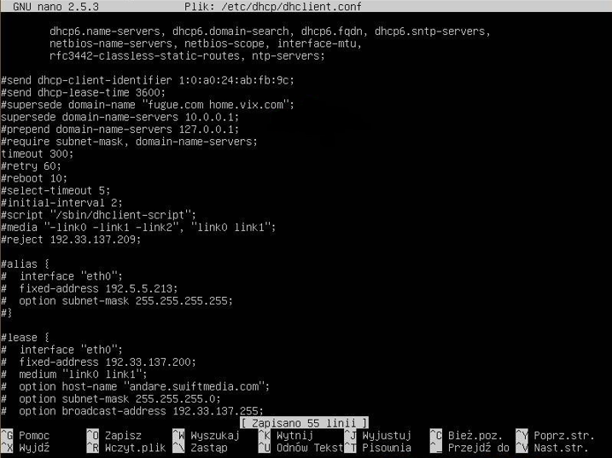

Restartowanie usług sieciowych

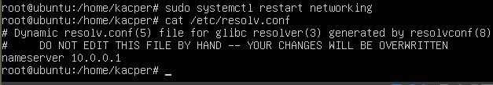

Jak widać maszyna otrzymała adres 10.0.0.100 i ping przechodzi



Ping od strony ubuntu server

Dzienniki serwera DHCP

## Zadanie 2.

Treść zadania: W sieci lokalnej, uruchom wybraną usługę (serwer WWW, FTP, lub inny), która jest dostępna w postaci nazwy domenowej. Wprowadź zmiany w konfiguracji serwera DNS, aby działający serwis był osiągalny również pod innymi nazwami, przypisanymi do nazwy głównej (alias).

Instalacja Apache

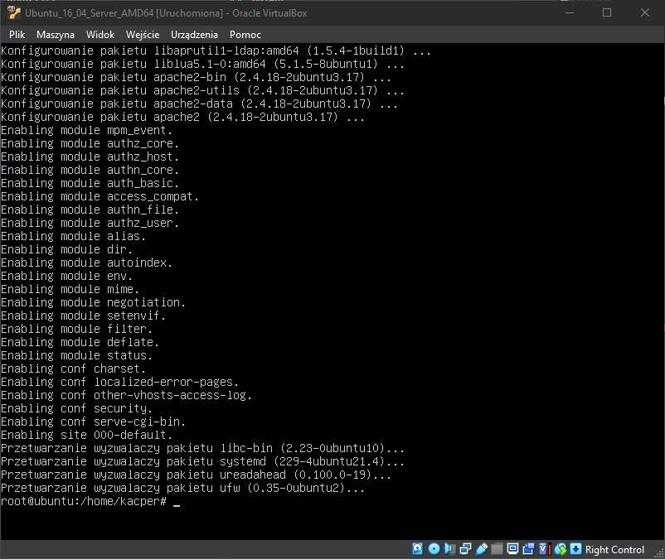

Edycja pliku strefy DNS po stronie serwera



Test usługi Apache poprzez polecenie ping

Sprawdzenie czy nazwy po stronie serwera się zgadzają

Robimy to samo tylko po stronie Apache

